Alimentação Saudável e Sustentável - Alerta do Sal

Após terminar o segundo período e tendo em conta a importância das crianças continuarem ligadas aos projetos da Eco Escolas foi proposto às famílias de arranjarem estratégias alimentares de forma a que na alimentarão diária dos filhos se pudesse reduzir o consumo de sal
Após o diálogo na plataforma foi enviada esta informação aos pais

O sal é um dos condimentos mais utilizados no tempero das refeições, e as refeições sem adição de sal são muitas vezes vistas como refeições sem sabor e pouco apelativas. Se é verdade que o sal realça o sabor natural dos alimentos e adiciona-lhes o seu próprio sabor, é também verdade que existem outras substâncias que aumentam o paladar de alimentos e refeições completas sem constituírem um risco para a saúde dos vossos filhos. Para substituição da mesma e reduzir o seu consumo podem optar por utilizar as ervas aromáticas (salsa, coentros, alecrim, louro, orégãos, cebolinho, tomilho) e as especiarias (pimenta, açafrão, gengibre, cominhos, noz moscada, canela).
Desafio
- Elaborar uma pequena plantação de ervas aromáticas e começar a utilizar mais as especiarias para temperar a comida
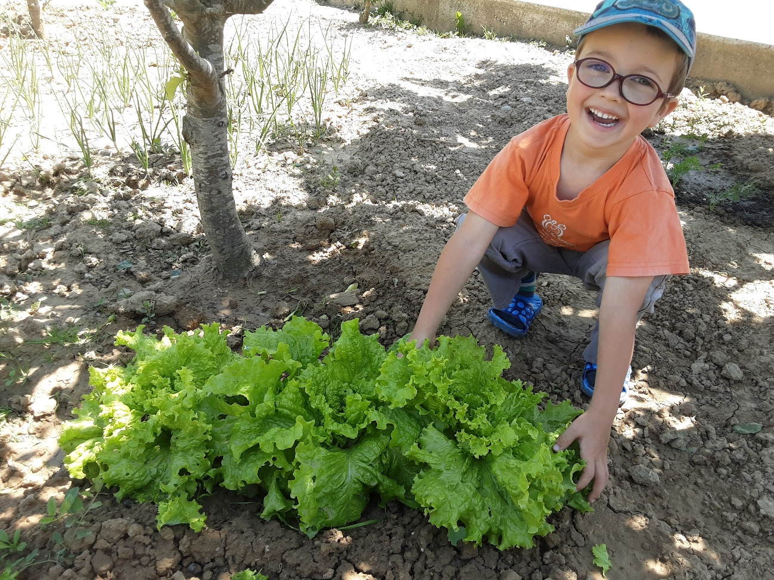
- Desafiar os pais a incutir salada ou verdura em todas as refeições, de preferência os cultivados em casa em colaboração com os filhos
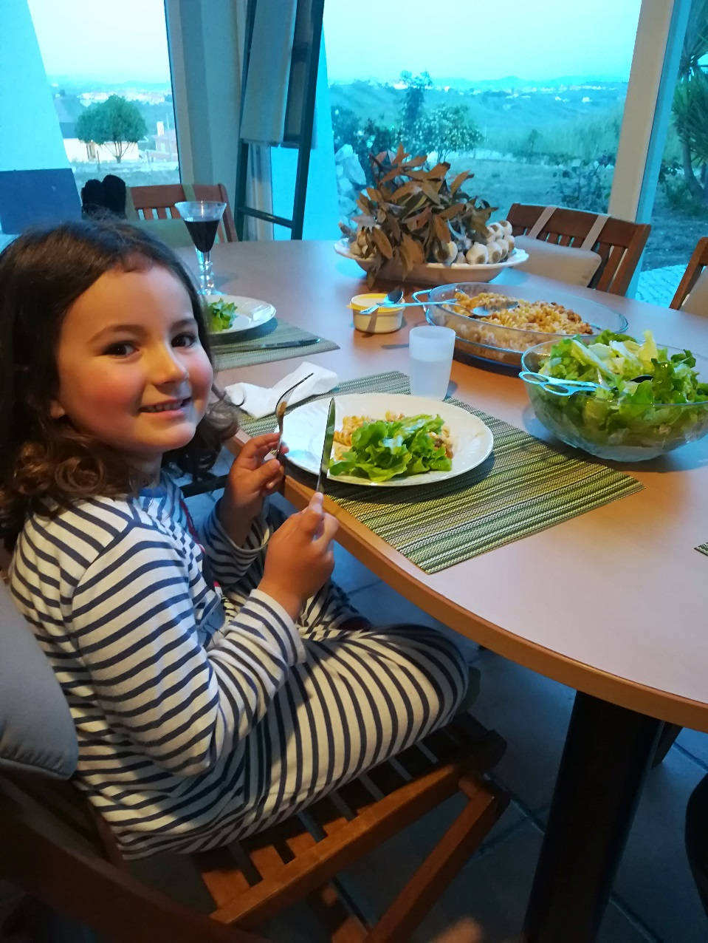
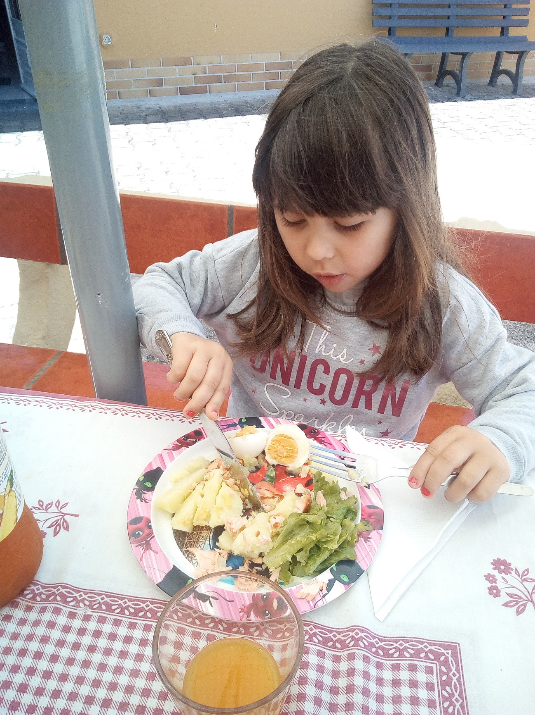
Nota: Esta foi a ficha enviada par as crianças registarem o numero de dias em que comiam a salada temperada à base de ervas aromática e pouca quantidade de sal
Neste caso em 7 dias da semana a criança comeu salada com estes temperos 5 dias da semana

